ANEXO B MODELO PARA ACTAS DE REUNIÓN

GRUPO: Maesal-Indra | TRABAJO: Aplicación para discriminar controlar entrada de un edificio (reconoce foto)
LUGAR: ALBACETE |  | FECHA:05/04/2022
OBJETIVOS DE LA SESIÓN:

Determinación de roles, tiempos dedicados a cada tarea, flujo de la aplicación.

TEMAS TRATADOS:

- Diseño inicial de la arquitectura de la aplicación.
- Crear una carpeta por el que se pueda acceder a FTP, se subiría una imagen.
- La aplicación procesaría las imágenes, basado en Amazon Rekognition.
- Comparando los datos de las imágenes de salida se vería si la imagen está en la base de datos o no.
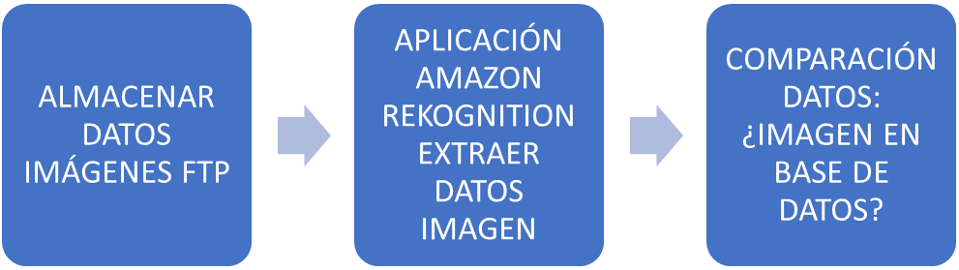
DECISIONES TOMADAS Y REPARTO DE TAREAS:

1. JUAN CARLOS FERMOSELL ROMERO : DIRECTOR -> CONTROLAR LOS TIEMPOS DE LAS TAREAS

ÁNGEL OTÁLORA ABELLÓN: SECRETARIO -> DOCUMENTACIÓN

JOSE ANTONIO ORTEGA ARROYO, VICTORIA GABRIELA NAVARRETE LARIVE -> EXPERTOS, DESARROLLO APLICACIÓN

- PRIMERA DEMO AMAZON REKOGNITION: 18 ABRIL.

TIEMPO EMPLEADO EN LA REUNIÓN:
2 horas

FECHA DE LA PRÓXIMA REUNIÓN:
18 de abril

